Diz NÃO

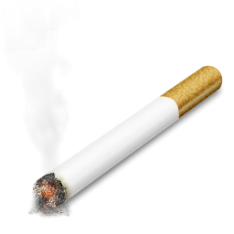

Diz NÃO



**17 Novembro 2015**

**Dia Mundial do Não Fumador**[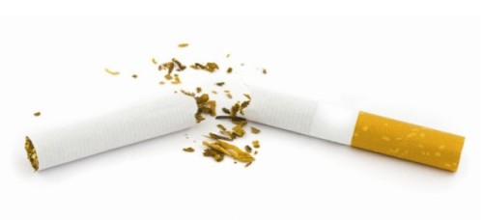](http://www.medicil.pt/wp-content/uploads/2014/11/foto-cigarro-e1416224628132.jpg)

A minha mensagem neste dia é:

_________________________________

**________________________**

**_________________________**

**-------**

**17 Novembro 2015**

**Dia Mundial do Não Fumador**[](http://www.medicil.pt/wp-content/uploads/2014/11/foto-cigarro-e1416224628132.jpg)

A minha mensagem neste dia é:

_________________________________

**________________________**

**_________________________**

**-------**

Diz NÃO



Diz NÃO



**17 Novembro 2015**

**Dia Mundial do Não Fumador**[](http://www.medicil.pt/wp-content/uploads/2014/11/foto-cigarro-e1416224628132.jpg)

A minha mensagem neste dia é:

_________________________________

**________________________**

**_________________________**

**-------**

**17 Novembro 2015**

**Dia Mundial do Não Fumador**[](http://www.medicil.pt/wp-content/uploads/2014/11/foto-cigarro-e1416224628132.jpg)

A minha mensagem neste dia é:

_________________________________

**________________________**

**_________________________**

**-------**